БПОУ ПТСиПТ

Математика в литературных произведениях.
Математика и поэзия.

Подготовила и провела Терещенко Галина Андреевна.

Павлоградка 2015

Математика в литературных произведениях.
«В математике есть своя красота, как в живописи и поэзии»
Н.Е.Жуковский
Математика известна с древних времён. Если вспомнить такие великие государства прошлого как Древний Рим, Древняя Греция, Османская империя в Турции, то можно заметить, что все архитектурные и художественные шедевры создавались с использованием математики.
Знания математики требовались не только при строительстве, но и при создании литературно – художественных произведений. Не даром А.С.Пушкин говорил: «Вдохновение нужно в геометрии не меньше, чем в поэзии».
Грамотное использование математических фактов делает художественное произведение достоверным и реальным.

Герои Жуля Верна
Известный роман Жюля Верна «Таинственный остров» содержит не только интересный, захватывающий сюжет, но и достаточно много математических рассуждений.
В этом романе картинно описан один из способов измерения высоких предметов.
– Сегодня нам надо измерить высоту площадки Дальнего Вида, – сказал инженер.
– Вам понадобится для этого инструмент? – спросил Герберт.
– Нет, не понадобится. Мы будем действовать несколько иначе, обратившись к не менее простому и точному способу.
Взяв прямой шест, футов 12 длиной, инженер измерил его возможно точнее, сравнивая со своим ростом, который был ему хорошо известен. Герберт же нёс за ним отвес: просто камень, привязанный к концу верёвки.
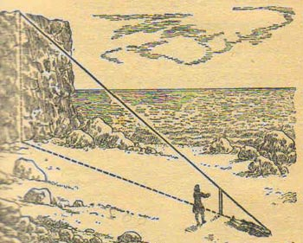
Не доходя футов 500 до гранитной стены, поднимавшейся отвесно, инженер воткнул шест фута на два в песок и, прочно укрепив его, поставил вертикально с помощью отвеса.
Затем он отошёл от шеста на такое расстояние, чтобы лёжа на песке, можно было на одной прямой линии видеть и конец шеста, и край гребня. Эту точку он тщательно пометил колышком.
– Тебе знакомы начатки геометрии? – спросил он Герберта, поднимаясь с земли.
– Да.
– Помнишь свойства подобных треугольников?
– Их сходные стороны пропорциональны.
– …Если мы измерим два расстояния: расстояние от колышка до основания шеста и расстояние от колышка до основания стены, то, зная высоту шеста, сможем вычислить четвёртый, неизвестный член пропорции, т. е. высоту стены.
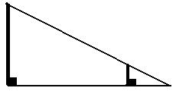
Оба горизонтальных расстояния были измерены: меньшее равнялось 15 футам, большее – 500 футам.
По окончании измерений инженер составил следующую запись:
15 : 500 = 10 : х;
500 х 10 = 5000;
5000 : 15 = 333,3.
Значит, высота гранитной стены равнялась 333 футам.
Ещё один из героев Жюля Верна подсчитывал, какая часть его тела прошла более длинный путь за время кругосветных странствований – голова или ступни ног. Это очень поучительная геометрическая задача, если поставить вопрос определённым образом.

Задача.
Вообразите, что вы обошли земной шар по экватору. Насколько при этом верхушка вашей головы прошла более длинный путь, чем кончик вашей ноги?
Решение:

Ноги прошли путь 2R, где R – радиус земного шара. Верхушка же головы прошла при этом 2(R + 1,7), где 1,7 м – рост человека. Разность путей равна
Итак, голова прошла путь на 10,7 м больше, чем ноги.
Любопытно, что в окончательный ответ не входит величина радиуса земного шара. Поэтому результат получится одинаковый и на Земле, и на Юпитере, и на самой маленькой планете.

Геометрия Гулливера
Автор «Путешествия Гулливера» Джонатан Свифт с большой осмотрительностью избежал опасности запутаться в геометрических отношениях. В стране лилипутов футу соответствовал дюйм, а в стране великанов, наоборот, дюйму – фут. Другими словами, у лилипутов все люди, все вещи, все произведения природы в 12 раз меньше нормальных, у великанов – во столько же раз больше. Эти, на первый взгляд, простые отношения сильно усложнялись, когда приходилось решать следующие вопросы:
- Во сколько раз Гулливер съедал за обедом больше, чем лилипут?
- Во сколько раз Гулливеру требовалось больше сукна на костюм, нежели лилипуту?
- Сколько весило яблоко в стране великанов?
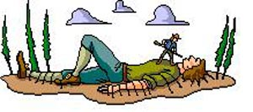
Автор «Путешествия» справился с этими задачами в большинстве случаев вполне успешно. Он правильно рассчитал, что раз лилипут ростом меньше Гулливера в 12 раз, то объём его тела меньше в 12 х 12 х 12, т. е. в 1728 раз. Следовательно, для насыщения тела Гулливера нужно в 1728 раз больше пищи, чем для лилипута.
Правильно рассчитал Свифт и количество материала на костюм Гулливеру. Поверхность его тела больше, чем у лилипута, в 12 ? 12 = 144 раза; во столько же раз нужно ему больше материала.
Надобность производить подобные расчёты возникала у Свифта чуть не на каждой странице. И, вообще говоря, он выполнял их правильно. Если у А.С. Пушкина в «Евгении Онегине», как утверждает поэт, «время рассчитано по календарю», то в «Путешествиях» Свифта все размеры согласованы с правилами геометрии. Лишь изредка надлежащий масштаб не выдерживался, особенно при описании страны великанов.

Ошибка Джека Лондона
Однако в литературных произведениях математические рассуждения не всегда бывают верными.
Роман Джека Лондона «Маленькая хозяйка большого дома» даёт следующий материал для геометрического расчёта:
«Посреди поля возвышался стальной шест, врытый глубоко в землю. С верхушки шеста к краю поля тянулся трос., прикреплённый к трактору. Механики нажали рычаг – и мотор заработал.
Машина сама двинулась вперёд, описывая окружность вокруг шеста, служившего его центром.
– Чтобы окончательно усовершенствовать машину, – Грэхем, – вам остаётся превратить окружность, которую она описывает, в квадрат.
– Да, на квадратном поле пропадает при такой системе очень много земли.
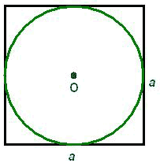
Грэхем произвёл некоторые вычисления, затем заметил:
– Теряем примерно три акра из каждых десяти.
– Не меньше».
Решение:
Расчёт неверен: теряется меньше, чем 0,3 всей земли.
Пусть, а – сторона квадрата. Площадь такого квадрата . Диаметр вписанного круга равен также а, а его площадь 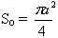.
Пропадающая часть квадратного участка составляет:
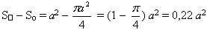
Видно, что необработанная часть квадратного поля составляет не 30%, как полагали герои американского романиста, а только 22%.
Ошибки в математических рассуждениях допускали и русские писатели и поэты.
Башня Гоголя
Задача. Что увеличивается быстрее: высота поднятия или дальность горизонта?
Многие думают, что с возвышением наблюдателя горизонт возрастает необычайно быстро. Так думал и Н.В. Гоголь, писавший в статье «Об архитектуре нашего времени» следующее:
«Башни огромные, колоссальные, необходимы в городе…У нас обыкновенно ограничиваются высотой, дающей возможность оглядеть один только город, между тем как для столицы необходимо видеть, по крайне мере на полтораста вёрст во все стороны, и для этого, может быть, один только или два этажа лишних, – и всё изменяется. Объём кругозора по мере возвышения распространяется необыкновенною прогрессией» (1 верста составляет 1,0668 км, 150 верст – 160 км)
Так ли в действительности?
Решение:
Рассмотрим формулу: ,
где l – дальность горизонта, R – радиус земного шара (» 6400 км), h – возвышение глаза наблюдателя над земной поверхностью.
Из формулы видно, что дальность горизонта растёт медленнее, чем высота поднятия: она пропорциональна квадратному корню из высоты. Когда возвышение наблюдателя увеличивается в 100 раз, горизонт отодвигается всего только в 10 раз дальше.
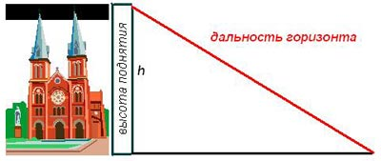
Поэтому ошибочно утверждать, что «один только или два этажа лишних, – и всё изменяется».
Что же касается идеи сооружения башни, с которой можно было бы видеть, «по крайне мере, на полтораста вёрст», т.е. на 160 км, то она совершенно несбыточна. Н.В.Гоголь, конечно, не подозревал, что такая башня должна иметь огромную высоту, равную 2 км.
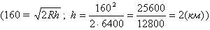
Это высота большой горы.

Холм Пушкина
Сходную ошибку делает и А.С.Пушкин, говоря в «Скупом рыцаре» о далёком горизонте, открывающемся с вершины «гордого холма»:
«И царь мог с высоты с весельем озирать
И дол, покрытый белыми шатрами,
И море, где бежали корабли…»
Даже полчища Атиллы не могли бы воздвигнуть холм выше 4,5 м.
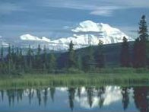
Глаз наблюдателя, поместившегося на вершине холма, возвышался бы над почвой на 4,5 + 1,5, т.е. на 6 м, и, следовательно, дальность горизонта равна была бы .
Это всего на 4 км больше того, что можно видеть, стоя на ровной земле.

Задача Льва Толстого
Великий русский писатель Лев Николаевич Толстой проявлял особый интерес к математике и её преподаванию. Он много лет преподавал начала математики в основанной им же знаменитой Яснополянской школе, написал оригинальную «Арифметику» и «Руководства для учителя».
Своим гостям Л.Н.Толстой нередко предлагал интересные задачи.
Вот одна из таких задач.
«Косцы должны выкосить два луга. Начав косить с утра большой луг, они после полудня разделились: одна половина осталась на первом лугу и к вечеру его докосила, а другая перешла косить на второй луг площадью вдвое меньше первого. Сколько косцов, если известно, что в течение следующего дня оставшуюся часть работы выполнил один косец?».
Есть математические рассуждения и в рассказе Л.Н.Толстого «Много ли человеку земли нужно».
Прочитайте этот рассказ и найдите эти рассуждения.

ВЫСКАЗЫВАНИЯ О МАТЕМАТИКЕ
- Математика - это язык, на котором написана книга природы . (Г.Галилей)
- Математика – царица наук, арифметика – царица математики . (К.Ф. Гаусс)
- Кто с детских лет занимается математикой, тот развивает внимание, тренирует свой мозг, свою волю, воспитывает настойчивость и упорство в достижении цели. (А. Маркушевич)
- «Числа управляют миром», – говорили пифагорейцы. Но числа дают возможность человеку управлять миром, и в этом нас убеждает весь ход развития науки и техники наших дней. (А. Дородницын)
- Рано или поздно всякая правильная математическая идея находит применение в том или ином деле. (А.Н. Крылов)
- Если вы хотите участвовать в большой жизни, то наполняйте свою голову математикой, пока есть к тому возможность. Она окажет вам потом огромную помощь во всей вашей работе. (М.И. Калинин)
- Разве ты не заметил, что способный к математике изощрен во всех науках в природе? (Платон)
- Было бы хорошо, если бы эти знания требовало само государство и если бы лиц, занимающих высшие государственные должности, приучали заниматься математикой и в нужных случаях к ней обращаться. (Платон)
- Науки математические с самой глубокой древности обращали на себя особенное внимание, в настоящее время они получили еще больше интереса по влиянию своему на искусство и промышленность. (П.Л. Чебышев)
- Математика есть лучшее и даже единственное введение в изучение природы. (Д.И. Писарев)
- Астрономия (как наука) стала существовать с тех пор, как она соединилась с математикой. (А.И. Герцен)
- Полет – это математика. (В. Чкалов)
- Вдохновение нужно в геометрии не меньше, чем в поэзии. (А.С. Пушкин)
- Геометрия полна приключений, потому что за каждой задачей скрывается приключение мысли. Решить задачу – это значит пережить приключение. (В. Произволов)
- В математике есть своя красота, как в живописи и поэзии. (Н.Е. Жуковский)
- Химия – правая рука физики, математика – ее глаз. (М.В. Ломоносов)
- Математику уже затем учить надо, что она ум в порядок приводит. (М.В. Ломоносов)
- Я люблю математику не только потому, что она находит применение в технике, но и потому, что она красива. (Р. Петер) Все, что до этого было в науках: гидравлика, аэрометрия, оптика и других темно, сомнительно и недостоверно, математика сделала ясным, верным и очевидным. (М.В. Ломоносов)
- Стремящийся к ближайшему изучению химии должен быть сведущ и в математике. (М.В. Ломоносов)
- Слеп физик без математики. (М.В. Ломоносов)
- Математик, который не является в известной мере поэтом, никогда не будет настоящим математиком. (К. Вейерштрасс)
- Математика - это язык, на котором говорят все точные науки. (Н.И. Лобачевский)
- Только с алгеброй начинается строгое математическое учение. (Н.И. Лобачевский)
- Как бы машина хорошо ни работала, она может решать все требуемые от нее задачи, но она никогда не придумает ни одной. (А. Эйнштейн)
- Именно математика дает надежнейшие правила: кто им следует – тому не опасен обман чувств. (Л. Эйлер)
- Цифры (числа) не управляют миром, но они показывают, как управляется мир. (И. Гете)
- Пристальное, глубокое изучение природы есть источник самых плодотворных открытий математики". (Ж. Фурье)
- ...Было бы легче остановить Солнце, легче было сдвинуть Землю, чем уменьшить сумму углов в треугольнике, свести параллели к схождению и раздвинуть перпендикуляры к прямой на расхождение. (В.Ф. Каган)
- Счет и вычисления - основа порядка в голове. (Песталоцци)
- Величие человека - в его способности мыслить. (Б. Паскаль)
- Если вы хотите научиться плавать, то смело входите в воду, а если хотите научиться решать задачи, то решайте их. (Д.Пойа)
- Чтобы переварить знания, надо поглощать их с аппетитом. (А. Франц)
- Предмет математики столь серьезен, что не следует упускать ни одной возможности сделать его более занимательным. (Б. Паскаль)

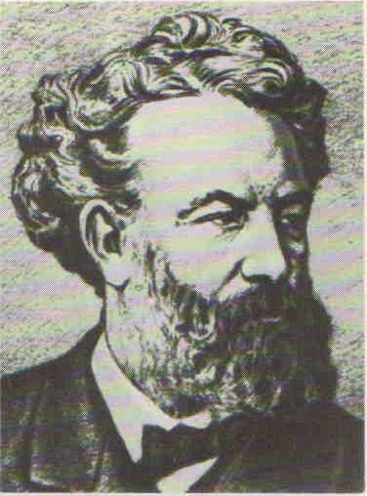

Жюль Верн (1828 – 1905)

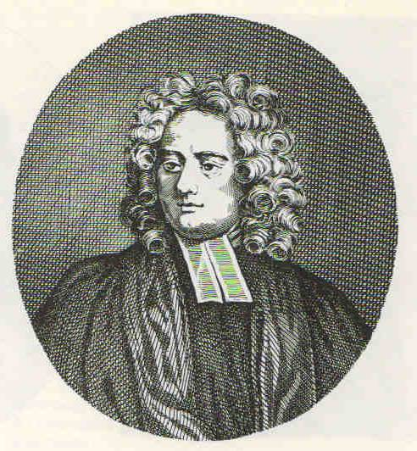
Джонатан Свифт (1667 – 1745)

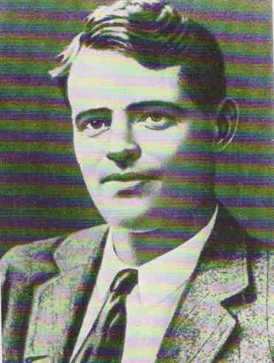

Джек Лондон (1876 – 1916)

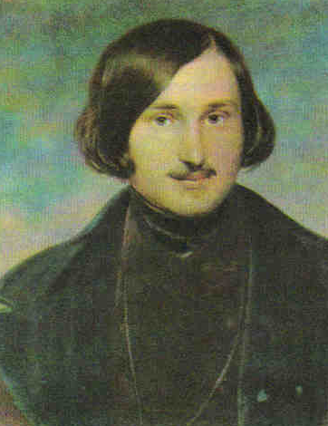

Н.В.Гоголь (1809 – 1852)

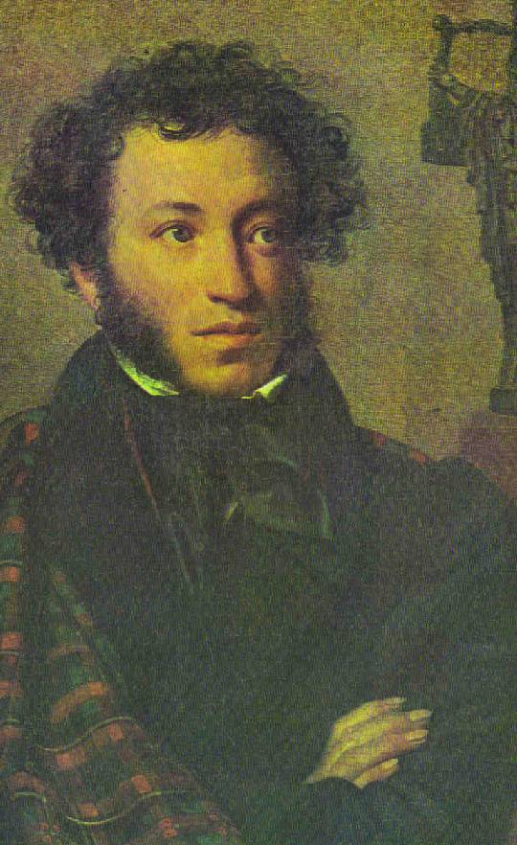

А.С.Пушкин (1799 – 1837)
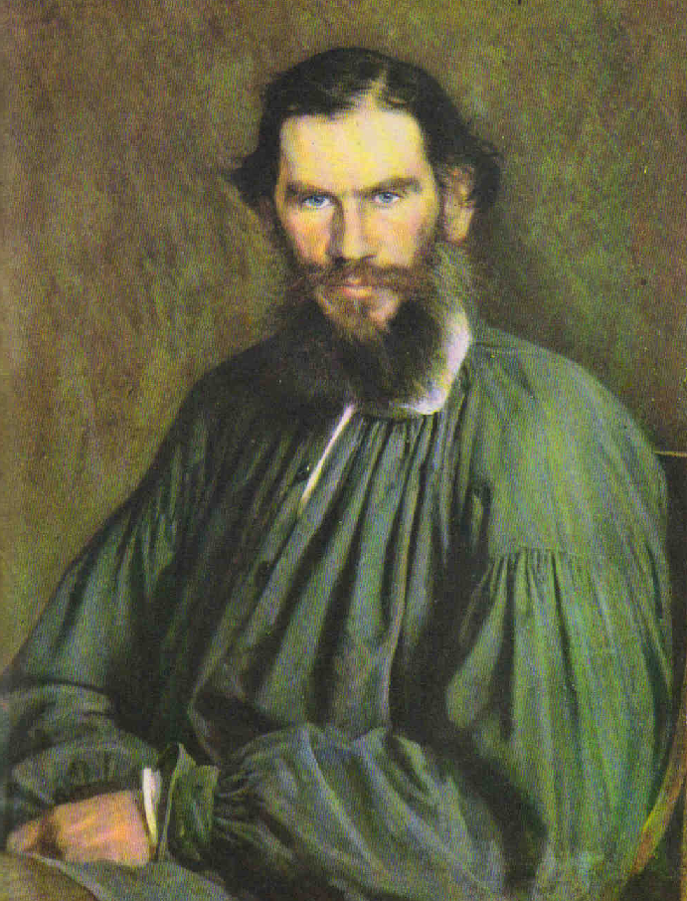

Л.Н.Толстой (1828 – 1910)

Геометрия

Чётко врезаны в ночь виадуки,
Перешейки меж светом и тьмой.
Исхудалые руки разлуки
Все летят и летят надо мной.

Это очень графично. И резко
Как дорога над белой звездой.
Как зубчатая грань перелеска
Над студёной осенней водой.

Всё расчерчено строго на диво
Всё впечатано в ночь, как клише,
И от этого как то тоскливо.
И какая-то пустошь в душе.

Хоть бы что-то скривилось для вида
Я шучу. Не сердись виадук.
Я ведь тоже потомок Эвклида
Изумлённый наследник наук.

Пестроты мне не надо павлиной
Круглых истин – подобных мячу.
Но за чёткой графичностью линий
Видеть женские руки хочу.

Сергей Островой.

Математика и поэзия.
Одним из крупнейших математиков, который был замечательным поэтом, является Омар Хайям.
Омар Хайям завершил построение геометрической теории кубических уравнений. Математики стран ислама уделяли большое внимание развитию численных методов решения уравнений. Они были необходимы для развития астрономии, которая основывалась не только на наблюдениях, но и на вычислениях с использованием тригонометрических таблиц. Параллельно с занятиями наукой Хайям создавал свои четверостишия (“Рубаи”). Научные труды Хайям писал на арабском языке, стихотворения на персидско-так жикском наречии.
Омар Хайям навсегда вошел в историю всемирной культуры не только как блестящий ученый – энциклопедист, но и как прекрасный поэт, который воспевал свободу, бичевал ханжество и лицемерие, высмеивал суеверия. Его мудрые лирические четверостишия, наполненные глубоким философским смыслом в XIX и XX веках, были переведены на все основные языки мира.
“Нам жизнь навязана; её водоворот
Ошеломляет нас, но миг один – и вот
Уже пора уйти, не зная цели жизни…
Приход бессмысленный, бессмысленный уход!”.

Рене Декарт - французский философ, математик, физик и физиолог.
Вообще-то он и начал свою творческую жизнь с поэзии и много работал в этом жанре. Увековечил он себя в области математики и философии, а всё же его последней работой была пьеса в стихах.

Николай Иванович Лобачевский: “У каждого свой исходный постулат, на котором построена его геометрия жизни. Нужно только пристальнее приглядеться к человеку, определить этот исходный постулат и тогда всё станет ясно, все поступки окажутся логически обоснованными. Можно даже наперёд предсказать, как поступит тот или иной человек.” - говорил Николай Иванович. Но разве писал стихи великий русский геометр Лобачевский? Ректор Казанского университета и известный математик вдруг в 1834 году “рискнул” опубликовать свое стихотворение “Разлив Волги при Казани”. Вот отрывок его:
“Ты поражаешь ли поля опустошеньем?
Ты похищаешь ли надежды поселян?
Нет! На водах твоих всегда благословенье
Почиет благодарных стран,
Тобой, питаемых, тобой обогащенных!
Ты и земли безвредная краса,
И светлые в струях твоих невозмущенных,
Как в чистой совести, сияют небеса.
Вот образ мирного могущества России!
Ее разлив не страшен никому.
Великодушие обуздывает силы,
Всегда, везде покорные ему.
Эта публикация, по-видимому, связана с приездом Пушкина в Казань в сентябре 1833 года, где он собирал материалы о восстании Пугачева. Жена Лобачевского – сестра Великопольского, давнишнего приятеля Пушкина, на вечерах которого бывали Пушкин и Лобачевский. Встретились два гения. Может быть, после встречи с Лобачевским Пушкин сказал: “Вдохновение нужно в поэзии, как в геометрии”.

Крупнейшим математиком и литератором
Софья Васильевна Ковалевская. Первоначальное образование маленькая Соня получила дома. Для нее, как тогда было принято в богатых семьях, пригласили учителя, который в течение нескольких лет обучал ее письму, математике и основам других наук. Дядя ее, Петр Васильевич Корвин-Круковский, был умным, начитанным собеседником. Он рассказывал Соне сказки, учил играть в шахматы и между делом незаметно сумел привить ей уважение к математике “… как к науке высшей и таинственной, открывающей перед посвященными в нее новый, чудесный мир”, как писала потом сама Софья Васильевна. Она очень много размышляла над различными математическими формулами и законами, глубоко обдумывала каждый факт, каждое правило, каждое действие. Софья Васильевна работала очень много и старательно. “Работает, как муравей, с утра до ночи”, – сказал о ней однажды ее муж. И действительно, она умела работать подолгу, вдумчиво, терпеливо. “Что касается математического образования Ковалевской, то могу заверить, что я имел очень немногих учеников, которые могли бы сравниться с ней по прилежанию и способностям”, – писал впоследствии Вейерштрасс.
В 1874 г. Геттингенский университет присудил С. В. Ковалевской степень доктора философии “с высшей похвалой”. Теперь она имела право преподавать математику в высшем учебном заведении. Однако в течение нескольких лет Ковалевская не могла найти применения своим знаниям. Средств к существованию стало мало. Чтобы обеспечить себя, она писала стихи, повести, романы, критические статьи для журналов и газет, но мысли о возвращении к научным знаниям она не оставляла. “Я чувствую, что предназначена служить истине – науке и прокладывать новый путь женщинам, потому что это значит служить справедливости”, – писала она в то время. За выдающиеся заслуги Русская Академия наук избрала Ковалевскую своим членом – корреспондентом. Министр просвещения Франции присвоил ей почетное звание “Офицера просвещения”. Этого звания удостаивались лишь некоторые. Женщина-математик Софья Васильевна Ковалевская говорит о математике так: “Это наука, требующая наиболее фантазии, нельзя быть математиком, не будучи в то же время поэтом в душе”. Вся ее прекрасная жизнь есть образец служения науке. Могучий русский талант, настойчивость, постоянное стремление вперед, непрерывный многолетний труд – все до конца было отдано науке. История знает мало имен женщин, которые бы могли сравняться с русской ученой Софьей Васильевной Ковалевской. Она – великий математик, она – признанный писатель и поэт. Вот одно из ее стихотворений.
“Если ты в жизни, хотя на мгновенье
Истину в сердце своем ощутил,
Если луч правды сквозь мрак и сомненье
Ярким сияньем твой путь озарил:
Чтобы в решеньи своем неизменном
Рок ни назначил тебе впереди –
Память об этом мгновеньи священном
Вечно храни, как святыню, в груди.
Тучи сберутся громадой нестройной,
Небо покроется черною мглой,
С ясной решимостью, с верой спокойной
Бурю ты встреть и померься с грозой.”

Александр Сергеевич: Что же, очень убедительно. А своё выступление я хочу начать с рассказа о человеке, который непонятно, получил наибольшую известность как учёный или как поэт? Посмотрите на портреты, может, вы угадаете, о ком пойдёт речь?

Михаила Васильевича Ломоносова всем несомненно знакомо. Гениальный русский ученый является творцом идей новой науки во многих областях. Он величайший химик, физик, геолог и в то же время историк, языковед и даже поэт. Научная деятельность Ломоносова была весьма разносторонней и протекала в непрерывной борьбе за процветание самостоятельной русской науки, за развитие производительных сил России. А. С. Пушкин сказал о нем: “Ломоносов создал первый русский университет, он, лучше сказать, сам был нашим первым университетом”.
Ломоносов глубоко понимал значение математики для изучения других наук и для развития ума. Он неоднократно говорил о своих занятиях математикой. Получив поручение написать для обновляемого корпуса учебные программы по физике, химии и математике и обосновать необходимость их изучения, Ломоносов после подробного разговора о значении преподавания кадетам физики и химии, о математике пишет лишь одну фразу: “А математику уже затем учить следует, что она ум в порядок приводит”. И в то же время он писал замечательные стихи, оды.
“О вы, которых ожидает
Отечество от недр своих
И видеть таковых желает,
Каких зовет от стран чужих,
О, ваши дни благословенны!
Дерзайте ныне ободрены
Раченьем вашим показать,
Что может собственных Платонов
И быстрых разумом Невтонов
Российская земля рожать”.

Александр Александрович Блок – известный русский поэт серебряного века был не равнодушен к математике, об этом мы можем судить по его стихам.
“Мы любим всё – и жар холодных чисел,
И дар божественных видений,
Нам внятно всё – и острый гальский смысл,
И сумрачный германский гений”.

Михаил Юрьевич Лермонтов был большим любителем математики и в своих вольных переездах из одного места службы в другое всегда возил с собой учебник математики. Лопухин, товарищ Лермонтова по кавалерийскому училищу, близко знавший поэта, сообщает о нем следующее: “Лермонтов постоянно искал новой деятельности и никогда не отдавался весь тому высокому поэтическому творчеству, которое обессмертило его имя и которое, казалось, должно было поглотить его всецело. Постоянно меняя занятия, он со свойственной ему страстью, с полным увлечением отдавался новому делу. Таким образом, он одно время исключительно занимался математикой. Однажды, приехав в Москву к Лопухину, Лермонтов заперся в кабинете и до поздней ночи сидел над решением какой-то математической задачи. Не решив ее, Лермонтов, измученный, заснул. Задачу эту он решил во сне. Ему приснилось, что пришел какой-то математик и подсказал ему решение задачи. Он даже нарисовал портрет этого математика. Оказалось, что он очень похож на изобретателя логарифмов – шотландского математика Джона Непера (1550–1617).” Портрет фантастического математика, написанный кистью Лермонтова, после Великой Октябрьской революции поступил Пушкинский Дом Академии наук, где и хранится в настоящее время.
Лермонтов страдал определенным комплексом неполноценности. В частности, его весьма угнетала собственная незначительная наружность и небольшой рост при весьма хрупком телосложении. Для преодоления этой проблемы, находясь московском высшем свете, он старался обратить на себя внимание всеми возможными способами. Пользовался поэт и математикой, точнее тем, что принято называть "математической смекалкой". Он часто показывал “фокус” - просил собеседника задумать любое число, затем выполнить ряд вычислительных операций и в результате говорил число, которое задумал собеседник. Секрет, заключается в том, что задуманное число, какое бы оно ни было, заставляют вычесть из суммы того же числа и некоторых других подсказанных чисел, так что диктующему легко подсчитать результат.
К сожалению, иные математические труды поэта, в частности, касающиеся повторяемости исторических периодов, и сделанные на этой основе пророчества все еще остаются вне поля зрения историков литературы и России

Валерий Яковлевич Брюсов, который хотел даже поступить на математический факультет Московского университета. Сохранившиеся воспоминания современников поэта, достаточно малочисленные и редко правдивые, донесли до нашего времени факты, которые подтверждают, что юный поэт владел математикой значительно лучше большинства своих знакомых. Не случайно среди немногих книг, бывших его постоянными спутниками, был и учебник математики. Видный представитель символизма в поэзии начала ХХ века Брюсов изучал статистические закономерности в произведениях поэзии. Он писал: “Математику как олицетворение рассудочности обычно противопоставляют поэзии, постигающей мир иными, не рассудочными средствами”. Валерий Яковлевич - русский поэт, прозаик, драматург, теоретик символизма, критик, переводчик, литературовед. Известно его стихотворение о числах:
“Мечтатели, сибиллы и пророки,
Дорогами, запретными для мысли,
Проникли – вне сознания – далеко,
Туда, где светят царственные числа.
Предчувствие разоблачает тайны,
Проводником нелицемерным светит:
Едва откроется намек случайный,
Объемлет нас не предсказанный трепет…
Вам поклоняюсь, вас желаю, числа,
Свободные, бесплатные, как тени,
Вы радугой связующей повисли
К раздумиям с вершины вдохновенья!”.
Хорошо известно, что

Александру Сергеевичу Пушкину математика не давалась с детства. Однако нельзя сделать вывод о неприязненном отношении Пушкина к математике в течение всей его непродолжительной жизни. На самом деле это неверно. В наши дни литературные журналы не помещают научных, а тем более математических, статей на своих страницах, но во времена Пушкина это было обычным явлением. Как это ни странно, в то время среди писателей существовала своего рода мода на математику: А.С.Грибоедов в 1826 г. просил прислать ему учебник по дифференциальному исчислению, а Гоголь в 1827 г. не только выписывал “Ручную математическую энциклопедию” Перевозчикова, но даже изучал её. В библиотеке А.С.Пушкина имелись два сочинения по теории вероятностей, одно из которых представляет собой знаменитый труд великого французского математика и механика Лапласа “Опыт философии теории вероятностей”, вышедшей в Париже в 1825 г. Такое внимание к теории вероятностей связано по-видимому с тем глубоким интересом, который проявлял Пушкин к проблеме соотношений необходимости и случайности в историческом процессе. Так, в рецензии на второй том “Истории русского народа” Н.Полевого он писал: “Ум человеческий по простонародному выражению, не пророк, а угадчик, он видит общий ход вещей и может выводить из оного глубокие предположения, часто оправданные временем, но невозможно ему предвидеть случая – мощного, мгновенного орудия провидения.” Читатели “Евгения Онегина” не могли не обратить особого внимания на XXXIII строфу из седьмой главы этого романа в стихах. В нём делается попытка предсказания отдалённого будущего России:
Когда благому просвещенью
Отдвинем более границ,
Со временем (по расчисленью
Философических таблиц,
Лет чрез пятьсот) дороги,верно,
У нас изменятся безмерно:
Шоссе Россию здесь и тут,
Соединив, пересекут.
Мосты чугунные чрез воды
Шагнут широкою дугой,
Раздвинем горы, под водой
Пророем дерзостные своды,
И заведёт крещёный мир
На каждой станции трактир.Пушкинист Б.В.Томошевский установил, что “философическими таблицами” А.С.Пушкин называл книгу французского математика, инженера-кораблестроителя и статистика Шарля Дюпена. В этой книги приводятся сравнительные статистические таблицы по экономике некоторых европейских стран, в том числе и России.
Сам А.С.Пушкин был страстным игроком в карты. В одном из самых известных его произведений – “Пиковой даме” - описывается личная драма молодого человека, связанная с крушением надежд на крупный выигрыш в карты. Возможно, что страсть Пушкина к картам являлась дополнительной причиной его повышенного интереса к теории вероятностей. Совпадение кульминационных моментов в произведениях прозы у А.С.Пушкина удивительно близкое с золотой пропорцией. Мы можем проследить это в его произведении “ пиковая дама”. Кульминационный момент повести – это смерть графини. Ему отвечает 535-я строка. Эта строка расположена в повести почти точно в месте золотого сечения, так как 835:535 = 1,6.
О трагедии А.С.Пушкина “Борис Годунов” создано большое количество исследований, в которых это великое произведение анализируется с разных точек зрения. Представляется возможным рассмотреть его ещё раз, исходя из следующего: А.С.Пушкин считал, что писатель должен иметь “чувство сообразности”, обладать “силой ума, располагающего части в отношении к целому”. Сам он обладал этим “чувством” и этой “силой ума” в высшей степени. И когда он “строил”, композиционно организовывал свои произведения, он, конечно же, руководствовался этой внутренней “математикой” - безошибочно точным глазомером и непогрешимо верной рукой величайшего мастера-художника: не по заранее подготовленным математическим формулам располагал “части в отношении к целому”, но само это расположение оказывалось в полном с ними соответствии, было удивительно математично. Но в то же время, всматриваясь в математически строгие и точные композиции крупнейших пушкинских произведений, начинаешь по-настоящему понимать всю неслучайность пушкинского утверждения, что “вдохновение нужно в поэзии, как и в геометрии”.
Казалось бы, величина стихотворения, определяемая числом строк, может изменяться произвольно и непрерывно от самой малой в четыре строки до самых больших, насчитывающих десятки строк. Однако оказалось, что это не так. Размеры стихов распределены совсем не равномерно; выделяются предпочтительные и редко встречающиеся размеры. Проявляется вполне закономерная тенденция в творческой манере поэта; он явно предпочитает стихотворения, размер которых близок к числам ряда Фибоначчи. И это никак нельзя признать случайностью, игрой слепой вероятности. Наличие этих чисел выражает одну из фундаментальных закономерностей творческого метода поэта, его эстетические требования, чувство гармонии. В заключении осталось выразить надежду на то, что мне удалось в какой-то степени обосновать, на первый взгляд, “странное сближение” Пушкина и математики.

Викторина «Классики и чёртова дюжина »

Написать список произведений, в которых встречаются числительные в названии (числа от 0 до12), причём каждое один раз.

- Рассказ Всеволода Гаршина «________дня»
- Книга Джона Рида «_______дней, которые потрясли мир»
- Сказка Александра Волкова «_______ подземных королей»
- Сборник Отара Гиладзе «_______поэм»
- Стихотворение Михаила Лермонтова «Выхожу ______ я на дорогу»
- Роман Михаила Веллера «______часов»
- Книга Мигель Сервантеса «Новые______комедии и интеркомедии»
- Повесть Юза Алешковского «Кыш_______портфеля и целая неделя»
- Роман Курта Воннегута «Бойня номер_______»
- Трагикомедия Луиджи Пиранделла «_______ персонажей в поисках автора»
- Роман Ильи Илифа и введение «______ товарища»
- Роман Эрика Марии Ремарка «______товарища»
- Роман Отто Штайгера «Год в______месяцев»

